7 группа русский язык 3 апреля

Тема урока «Сложные предложения»

Задание
- Повторите теоретический материал
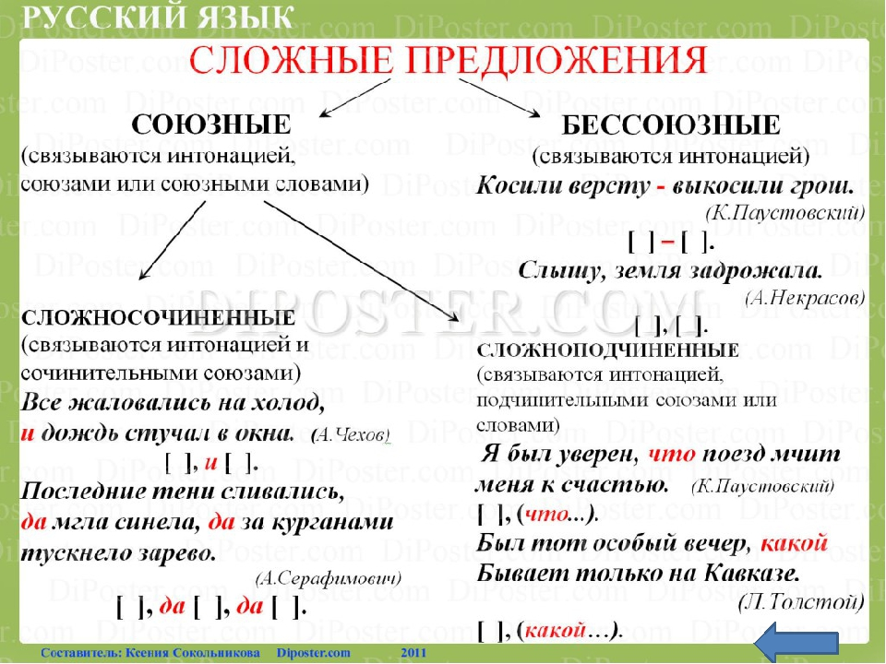

2.Выполните задания:

I. Выпишите грамматическую основу.
- Еще в полях белеет снег, а воды уж весной шумят.
- Светлым солнечным утром, когда еще вовсю распевали птицы, когда еще не просохла роса на тенистых полянках парка, весь лагерь пришел провожать Альку.
- На железнодорожном переезде был опущен шлагбаум: со станции шел курьерский поезд.

II. Спишите предложения, расставьте знаки препинания.

Молодой человек робким и трепетным шагом пошел в ту сторону где развевался вдали пестрый флаг то откидывающийся ярким блеском по мере приближения к свету фонаря то мгновенно покрывающийся тьмою по удалении от него. Сердце его билось и он невольно ускорял шаг свой. Он не смел и думать о том чтобы получить право на внимание улетавшей вдали красавицы тем более допустить такую черную мысль о какой намекал ему поручик Пирогов но ему хотелось только увидеть дом заметить где имеет жилище это прелестное создание которое казалось слетело с неба прямо на Невский проспект и верно улетит неизвестно куда.

III.Среди предложений 1-7 найдите сложное предложение с бессоюзной и союзной подчинительной связью. Укажите номер предложения.
(1) Бабушка целыми днями сидела на завалинке под расколовшейся черешней. (2) У черешни уже высох один ствол, тот, что обнимал и хранил дом. (3) Второй ствол все ещё с безнадежной настойчивостью устремлялся в небо. (4) Бабушка Одарка ждала внука и медленно, незаметно впадала в дремучую дремоту. (5) И не слышала она уже ни шороха листьев над головой, ни птичьего перезвона - мир потухал и отдалялся от нее со всей своей суетой. (6) Лишь грохот войны еще слышала она и вздрагивала от этого грохота. (7) И думалось ей: из-под корней этой косолапой черешни, которую она когда-то и зачем-то посадила, идёт он, из самого нутра земли, из чёрного чрева ее. (Астафьев В.)

